SALONUL AUTUMNALA

EXPOZIŢIE-CONCURS DE ARTĂ CONTEMPORANĂ
EDIŢIA A LI-A, 2014
CHIŞINĂU

ORGANIZATORI
Ministerul Culturii al Republicii Moldova │ Uniunea Artiştilor Plastici din Republica Moldova
COLABORATORI
Centrul Expoziţiional Constantin Brâncuşi UAP│ Muzeul Naţional de Artă al Moldovei din Chişinău
JURIUL:
Preşedinte: ZDERCIUC ION

BRAGA TUDOR │ COBZAC VICTOR │ DANILIŞIN ANATOL │ FUSU SERGIU │ HÂNCU LIVIU │ JALOBA GHENADIE │ LEANCĂ FLORENTIN │ MIHAILICENCO SAVA │ PALII VICTOR │ PEICEV DUMITRU │ TECUCI VIRGIL
LOCAŢIE EXPOZITIONALĂD
CHIŞINĂU: NOIEMBRIE 27 – 14 DECEMBRIE 2014
Centrul Expoziţional „Constantin Brâncuşi" Chişinău

 | LUCRĂRI PREMIATE →  ↓ |  | FISTICANU VEACESLAV, 1960  Haos-ordine 28.10.14.2014  Acril pe pânză, 119 × 125 cm  2014  Lucrare distinsă cu Premiul Mare  acordat de Ministerul Culturii  al Republiciii Moldova |  | 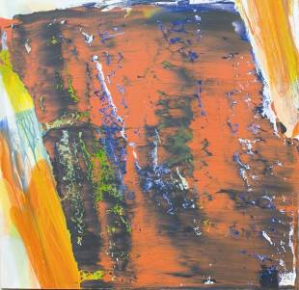 |  |  |  | 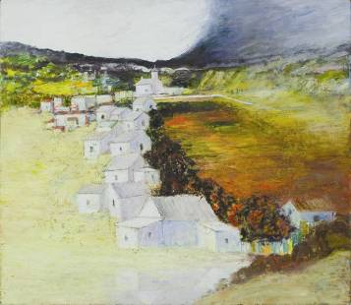 |  |  | JIREGHEA PETRU, 1941  Peisaj compoziţie  Ulei pe pânză, 110 × 126 cm  2014  Lucrare distinsă cu Premiul de excelenţă  acordat de către UAP RM

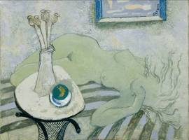 |  | 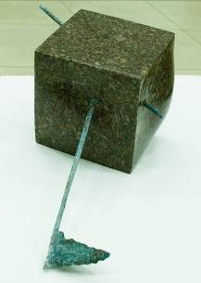 | 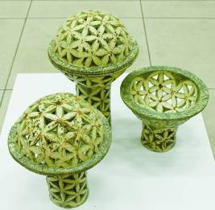 | 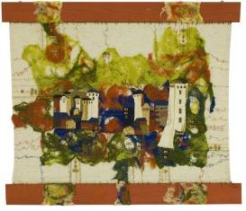 | 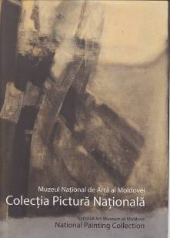
TÂCIUC GENADIE, 1969  Maditaţie  Ulei pe pânză, 600 × 800 mm  2014  Lucrare distinsă cu Premiul UAP  pentru pictură | CURTU VALERIU, 1956  Bogăţie: avers-revers/  sus-jos/  GAZPROM  Print, 600 × 850 mm  2013  Lucrare distinsă cu Premiul pentru  Arta Grafică acordat de UAP RM | DAMIAN MIHAI, 1962  Urme şi urmări  Granit, bronz  220 × 430 × 230 mm  2014  Lucrare distinsă cu Premiul pentru  Scvulptură acordat de UAP RM | DOBROVOLSCHI OLEG, 1970  Floarea vieţii  şamotă, gzazură  H – 430, Ø – 270; h – 330, Ø – 270;  h – 210, Ø – 270 mm  2014  Lucrare distinsă cu Premiul pentru  Arta Decorativă acordat de UAP RM | BURLACA IRINA, 1984  Svaneti  Tapiserie, lână, lemn, tehnică mixtă,  112 × 130 cm  2014  Lucrare distinsă cu Premiul  pentru tineret acordat de UAP RM | Dr. hb. CIOBANU CONSTANTIN, 1961  Muzeul Naţional de Artă al Moldovei.  Colecţia Pictură Naţională  Text la albumul editat de MNAM  2014  Lucrare distinsă cu Premiul UAP  pentru critică de artă

 | 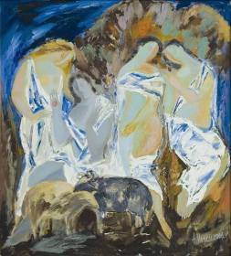 | 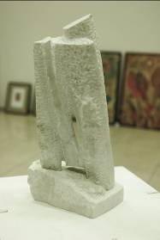 | 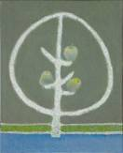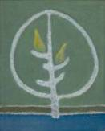
LUCRĂRI NOMINALIZATE  ↓ | NAŞCU AURELIA, 1966  Judecata lui Paris  Ulei pe pânză  870 × 970 mm  2007  Lucrare distinsă cu Diploma de excelenţă  acordată de Ministerul Culturii al RM | TIHONCIUC RUSLAN, 1969  Ritmuri înmărmurite II  Marmoră  280 × 115 × 220 mm  2014  Lucrare distinsă cu Diploma de excelenţă  acordată de Ministerul Culturii al RM | ŢĂRNĂ GHEORGHE, 1974  Pomul vieţii 1-2  Diptic, ulei pe pânză  2 × (700 × 800 mm)  2014  Lucrare distinsă cu Diploma de excelenţă  acordată de Ministerul Culturii al RM | LUCRĂRI NOMINALIZATE  ↓

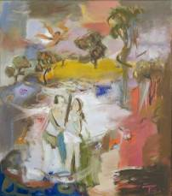 | 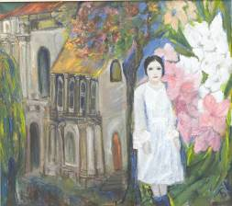 | 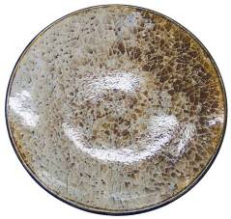 | 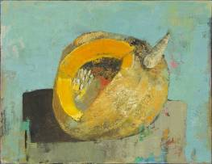 | 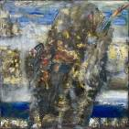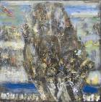 |  | 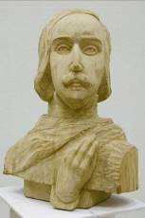
BĂTRÂNU TIMOTEI, 1944  Izgonirea din rai  Ulei pe pânză  890 × 790 mm  2014 | BOBKOV VALENTINA, 1952  În oraş  Ulei pe pânză  900 × 800 mm  2014 | COŢOFAN NICOLAE, 1939  Platou decorativ II  Samotă, săruri  Ø 530 mm  2014 | COZMOLICI VICTORIA, 1978  Dovleac  Ulei pe pânză  700 × 900 mm  2014 | CUCIUC SERGIU, 1940  Lespezi, semne  Diptic, ulei pe pânză  2 × (900 × 900 mm)  2014 | GHERMAN PETRO, 1940  Micola Gogoli  Lemn  620 × 444 × 304 mm  2014

 | 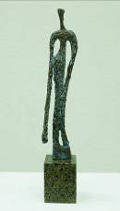 |  | 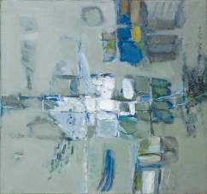 |  | 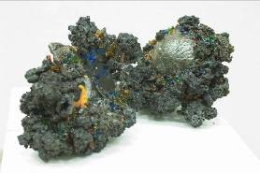 |  |  | 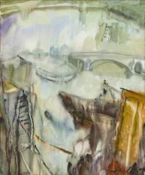 |  | 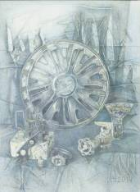 |  |  | 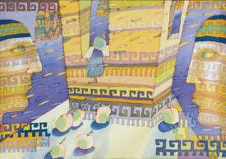
 | MACOVEI VICTOR, 1969  Madame Butterfly  Granit, bronz,  03 × 90 × 80 mm  2014 |  | MIREANU MIHAI, 1949  Tazlău  Ulei pe pânză  750 × 800 mm  2012 |  | PAVLOV ŞTEFAN, 1965  Galaxii -3 D  Diptic, ceramică, metal, sticlă  2 × (270 × 270 × 270 mm)  2014 |  |  | SFECLĂ ION, 1941  Pe Sena la Paris  Acuarelă pe hârtie,  600 × 500 mm  2014 |  | ŞIBAEVA NINA, 1957  Roată  Creioane color pe hârtie  960 × 700 mm  2014 |  |  | ŞUH IRINA, 1960  Oglindă  Imprimeu  680 × 950 mm  2010

